Цифровая мастерская.

Одна из главных задач для учителя – сделать процесс обучения интересным для учеников, динамичным и современным. И в этом педагогам пришли на помощь интерактивные технологии. Этому способствует глобальная информатизация общества, распространение в школах новейшей компьютерной техники и современного программного обеспечения, создание государственных и международных программ, направленных на информатизацию образования. В настоящее время большинство российских педагогов осознают необходимость изучения и освоения современных ИТ, которые можно использовать на уроках (телеконференции, электронная почта, электронные книги, мультимедиа и т.д.). Организационные формы учебного процесса видоизменяются, увеличивается количество самостоятельной работы учеников, количество практических и лабораторных занятий, которые носят исследовательский характер, получают распространение занятия вне аудиторий. Применение новейших технологий в обучении повышает наглядность, облегчает восприятие материала. Это благоприятно влияет на мотивацию учеников и общую эффективность образовательного процесса.
Преимущества интерактивных методов обучения:
- обучение становится индивидуальным, учитывающим особенности личности, интересы и потребности каждого ученика;
- появляется возможность емко и сжато представить любой объем учебной информации;
- в несколько раз улучшается визуальное восприятие, значительно упрощается процесс усвоения учебного материала;
- активизируется познавательная деятельность учеников, они получают теоретические знания и практические навыки.
В современной школе все активнее используются и новые ИКТ – инструменты коллективного пользования, призванные развивать навыки и умения проектной деятельности, коллективной работы. К ним относятся облачные сервисы и системы дистанционного обучения, позволяющие разнообразить форматы проведения занятий.
В своей статье я предлагаю рассмотреть возможности нескольких сервисов, которые помогают в моей работе/
Платформа learningapps помогает в создании интерактивных упражнений. Например, найти пару (слово и определение, картинку и слово…) , классификация, хронологическая линейка, простой порядок, сортировка картинок, викторина с выбором правильного ответа, заполнить пропуски в тексте, пазлы, кроссворды…

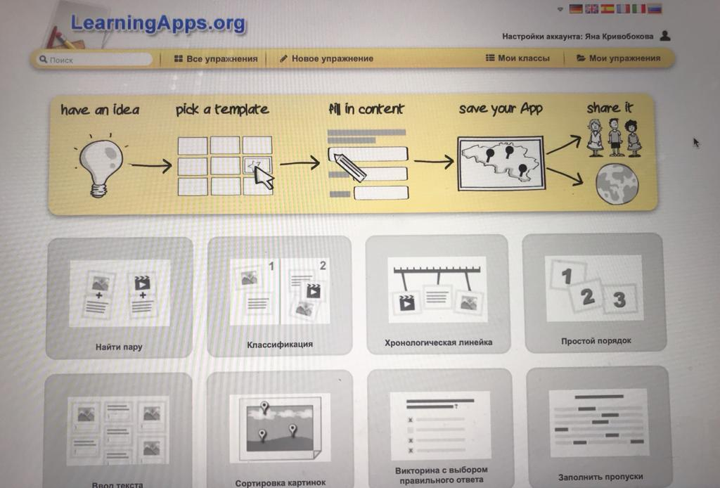

Фабрика разума – сервис для создания конструктора образовательных материалов. Позволяет решать следующие задачи:
разнообразить формы представления материала. Проверочное задание может быть представлено разными формами: классический тест, викторина или интерактивная игра. Сбор и накопление обратной связи о прохождении заданий позволяет индивидуализировать образовательную траекторию ребенка. На этом сервисе существует каталог бесплатных заданий для всех желающих, доступный в виде WEB-приложения, а также мобильных приложений на платформах Android и iOS.

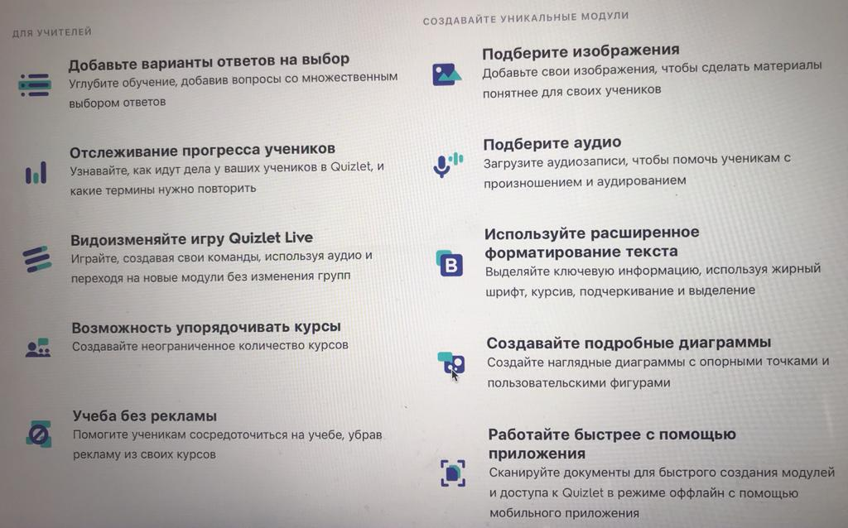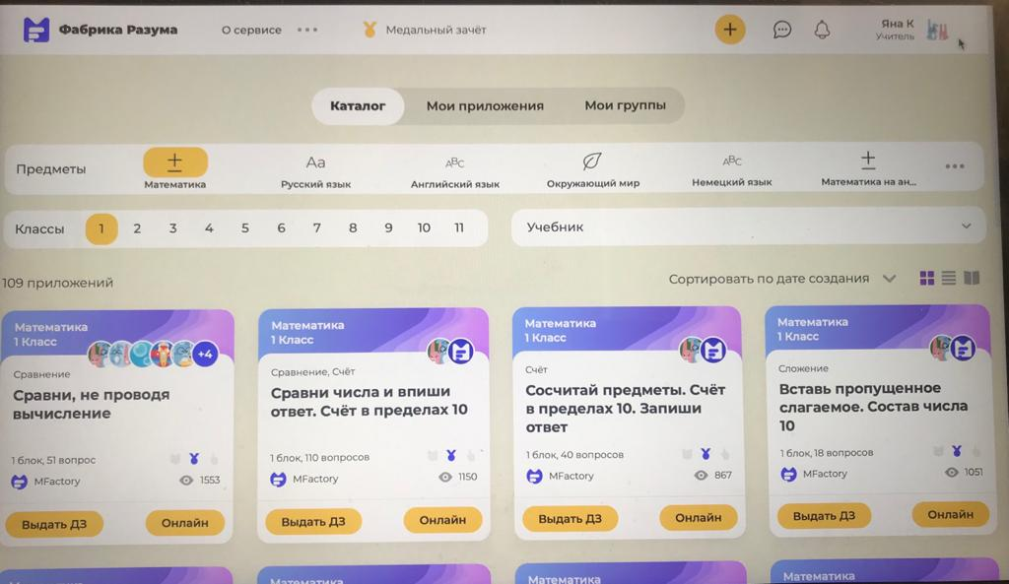

Padlet — это сервис, который дает возможность каждому ученику вывесить свою работу на доску, а учителю — прокомментировать и оценить каждого, не потратив на это много времени и не собирая тяжелых тетрадей. Можно использовать доску для совместного сбора материалов по той или иной теме. Учащиеся при этом могут работать как всем классом, так и в группах. Все ресурсы будут собраны в одном месте, и никогда не потеряются.
Все это помогает повысить эффективность дистанционного учебного процесса.

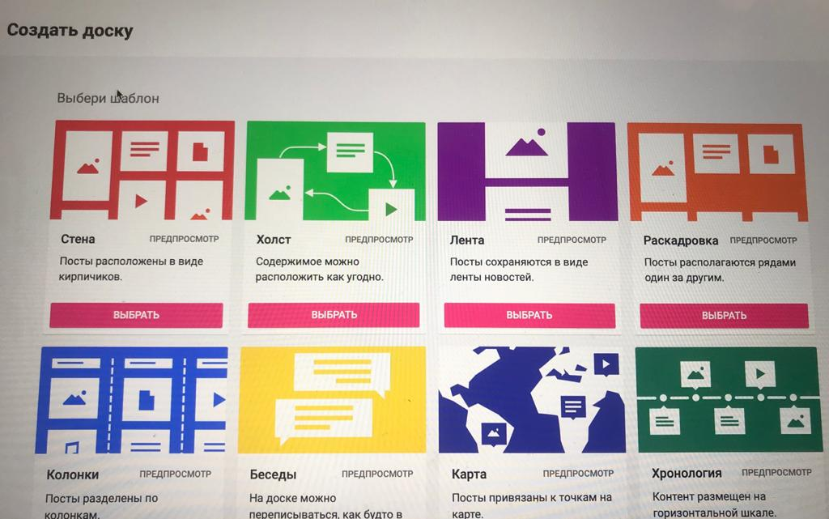

Интерактивные формы проведения занятий предполагают обучение в сотрудничестве. Все участники образовательного процесса взаимодействуют друг с другом, обмениваются информацией, совместно решают проблемы, моделируют ситуации.
Обучение с использованием интерактивных образовательных технологий предполагает отличную от привычной логику образовательного процесса не от теории к практике, а от формирования нового опыта к его теоретическому осмыслению через применение на практике.

